南京林业大学
实验上机报告

 | 学 院: | 信息院
 | 专 业: | 计算机科学与技术
 | 课程名称: | 数据结构
 | 学 号: | 2510801122
 | 学生姓名: | 吴亚洲
 | 指导教师: | 张黎宁
二○二六年三月——二○二六年六月

上机一：设计实现抽象数据类型“有理数”

一．上机内容：设计并上机实现抽象数据类型“有理数”，有理数的基本操作包括：两个有理数的加、减、乘、除等（包括有理数的创建和输出等）。

二．上机要求：
- 要有能根据用户输入选择不同运算的菜单选择界面。
- 有理数的类型，我们可以构造成一个结构体类型，这个结构体由两个整数构成，分别表示有理数的分子和分母。
- 在初始化或创建一个有理数时，可以给出有理数的分子和分母来创建一个有理数；也可以给出一个小数形式的有理数，来计算对应的分子分母来创建一个有理数（可设置一个允许的计算误差）。
- 以分数形式创建有理数时，要处理分母为零的异常情况。
- 输出不能有类似于4/4、3/6这样的结果数据。

三．源程序：
#include<stdio.h>
#include<stdlib.h>
#include<assert.h>

typedef struct rational_number
{
int numerator;
int denominator;
}Rnum;

char operator[] = { '@', '+', '-', '*', '/' };
int gcd(int a, int b);
Rnum create_Rnum(int a, int b);
Rnum add(Rnum x, Rnum y);
Rnum sub(Rnum x, Rnum y);
Rnum mul(Rnum x, Rnum y);
Rnum divs(Rnum x, Rnum y);
void input_num(Rnum* num);
void print_Rnum(Rnum num);
void calculator(int op, Rnum x, Rnum y, Rnum* ret);
void menu();
int main()
{

int input = 0;
do
{
menu();
printf("your option:>");
scanf("%d", &input);
if (!input) break;
if (!(input == 1 || input == 2 || input == 3 || input == 4))
{
printf("option error, input again!\n");
continue;
}
Rnum num1 = { 0, 1 };
Rnum num2 = { 0, 1 };
input_num(&num1);
input_num(&num2);
Rnum ret = { 0, 1 };
calculator(input, num1, num2, &ret);
print_Rnum(num1);
printf(" %c ", operator[input]);
print_Rnum(num2);
printf(" = ");
print_Rnum(ret);
printf("\n");
} while (input);

return 0;
}

int gcd(int a, int b)//great common dividor
{
int tmp = 0;
do
{
tmp = a % b;
a = b;
b = tmp;
} while (tmp);
return a;
}

Rnum create_Rnum(int a, int b)
{
assert(b != 0);
Rnum tmp;
int divs = gcd(a, b);
tmp.numerator = a / divs;
tmp.denominator = b / divs;
return tmp;
}

Rnum add(Rnum x, Rnum y)//addition
{
Rnum ret = { 0, 1 };
ret.denominator = x.denominator * y.denominator;
ret.numerator = x.numerator * y.denominator + y.numerator * x.denominator;
ret = create_Rnum(ret.numerator, ret.denominator);
return ret;
}

Rnum sub(Rnum x, Rnum y)//substraction
{
Rnum ret = { 0, 1 };
ret.denominator = x.denominator * y.denominator;
ret.numerator = x.numerator * y.denominator - y.numerator * x.denominator;
ret = create_Rnum(ret.numerator, ret.denominator);
return ret;
}

Rnum mul(Rnum x, Rnum y) //multiplication
{
Rnum ret = { 0, 1 };
ret.denominator = x.denominator * y.denominator;
ret.numerator = x.numerator * y.numerator;
ret = create_Rnum(ret.numerator, ret.denominator);
return ret;
}

Rnum divs(Rnum x, Rnum y) //divisoin
{
assert(y.numerator != 0);
Rnum ret = { 0, 1 };
ret.denominator = x.denominator * y.numerator;
ret.numerator = x.numerator * y.denominator;
ret = create_Rnum(ret.numerator, ret.denominator);
return ret;
}
void input_num(Rnum* num)
{
int a = 0, b = 0;
printf(" Please input numerator and denomator:>");
while (scanf("%d %d", &a, &b))
{
if (b != 0)
{
*num = create_Rnum(a, b);
break;
}
else
{
printf("denominator can not be zero!\n");
printf("please input again:>");
}
}
}

void print_Rnum(Rnum num)
{
int numerator_negative = 0;
int denominator_negative = 0;
if (num.denominator < 0)
{
denominator_negative = 1;
num.denominator = -num.denominator;
}

if (num.numerator < 0)
{
numerator_negative = 1;
num.numerator = -num.numerator;
}
if (num.numerator == 0)
printf("%d", 0);
else if ((denominator_negative && numerator_negative) || (!denominator_negative && !numerator_negative))
{
if (num.denominator != 1)
printf("%d/%d", num.numerator, num.denominator);
else
printf("%d", num.numerator);
}
else if ((denominator_negative && !numerator_negative) || (!denominator_negative && numerator_negative))
{
if (num.denominator != 1)
printf("-%d/%d", num.numerator, num.denominator);
else
printf("-%d", num.numerator);
}
}

void calculator(int op, Rnum x, Rnum y, Rnum* ret)
{
switch (op)
{
case 1:
*ret = add(x, y);
break;
case 2:
*ret = sub(x, y);
break;
case 3:
*ret = mul(x, y);
break;
case 4:
*ret = divs(x, y);
/*default:
printf("input opition error, input again!\n");*/
}
}

void menu()
{
printf("-----------------------------\n");
printf("----input 0: exit------------\n");
printf("----input 1: addition--------\n");
printf("----input 2: subtraction-----\n");
printf("----input 3: multiplication--\n");
printf("----input 4: division--------\n");
printf("----input other: nothing-----\n");
printf("-----------------------------\n");
}

四．运行结果：

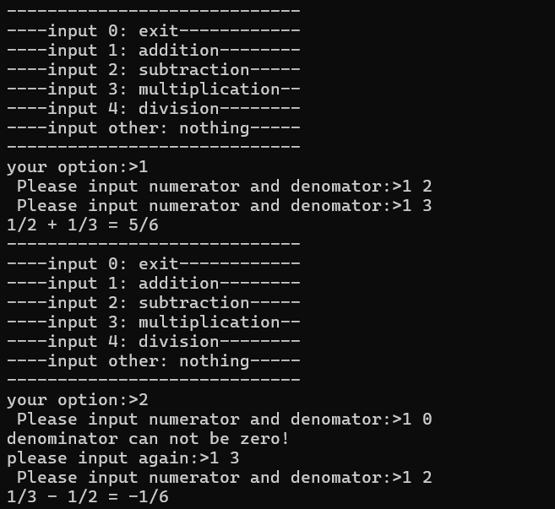
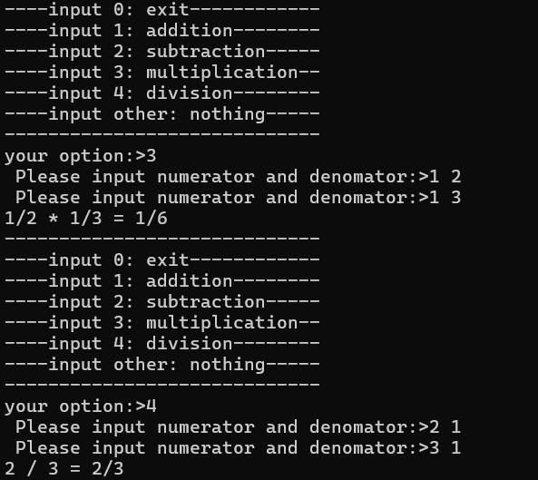
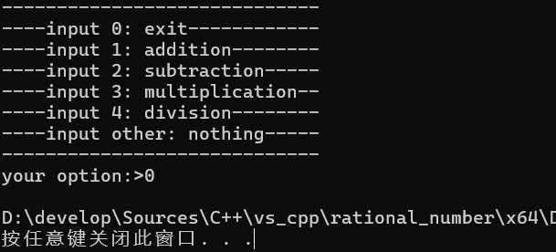

五．小结：（这部分非常重要，总结实验过程中出现的问题，以及是如何分析、思考、解决问题的，这句话在报告中删除）
- 在定义有理数的时候需要一个结构体变量来记录有理数的分子与分母
- 在涉及到创建、输入有理数是，需要使用结构体指针，其他部分可用可不用，若使用这可以提高程序的执行效率
- 在涉及到创建、输入有理数的时候，需要注意分母不能为零的情况
- 在计算分子和分母的最大公约数时，使用辗转相除法不仅可以计算正数的情况，还可以计算负数的情况，所以只需要考虑分子和分母的正负情况即可
- 有理数的输出时需要考虑分母为零和为一的时候，需要分别输出错误和一个整数，在分子和分母出现负数的情况时，需要将符号统一放在有理数的前面
- 可以使用一到四的下标调用不同的运算，让输入者能够自主调用不同的有理数运算，且可以自主退出程序

上机二：顺序表

一．上机内容：
实现顺序存储中的顺序表

二．上机要求：
实现基本的顺序表的初始化，定义，赋值，增删查改的操作

三．源程序：

#include<stdio.h>

#include<stdlib.h>

#include<iostream>

using namespace std;

#define MaxSize 100

#define ERROR 0

#define FINE 1

typedef int ElemType;

typedef struct List_One

{

ElemType ele[MaxSize];

int last;

}List;

//初始化顺序表

void InitiList(List* L);

//创建顺序表

int CreateList(List* L, int n);

//顺序表的访问

void VisitList(List* L);

//顺序表中插入元素

int InsertList(List* L, int pos, ElemType e);

//查找顺序表中的元素(序号)

ElemType FindWithIndex(List* L, int pos/*表示链表中的实际位置*/);

//查找顺序表中的元素(值)

int FindWithElement(List* L, ElemType e);

//删除顺序表中的元素

int DeleteEle(List* L, int index, ElemType* e);

int main()

{

List L1 = { {1, 2, 3, 4}, 3 };

VisitList(&L1);

/*CreateList(&L1, 4);

VisitList(&L1);*/

InsertList(&L1, 1, 1000);

VisitList(&L1);

cout << FindWithIndex(&L1, 2) << endl;

int flag = FindWithElement(&L1, 1000);

if (flag) cout << "下标是：" << flag << endl;

else cout << "未能找到" << endl;

ElemType remain = 0;

int i = DeleteEle(&L1, 1, &remain);

if (i) cout << "删除成功,删除的元素是：" << remain << endl;

else cout << "删除失败" << endl;

VisitList(&L1);

return 0;

}

void InitiList(List* L)

{

L->last = -1;

//将List中的首元素下标定义为-1，完成初始化

}

int CreateList(List* L, int n)

{

if (n < 0) return ERROR;

for (int i = 0; i < n; i++)

cin >> L->ele[i];

L->last = n - 1;

return FINE;

}

void VisitList(List* L)

{

if (L->last == -1)

cout << "empty List" << endl;

for (int i = 0; i <= L->last; i++)

cout << L->ele[i] << " ";

cout << endl;

}

int InsertList(List* L, int pos, ElemType e)

{

if (pos < 0 || pos > L->last + 1) return ERROR;

for (int i = L->last; i >= pos; i--)

L->ele[i + 1] = L->ele[i];

L->ele[pos] = e;

L->last++;

return FINE;

}

ElemType FindWithIndex(List* L, int pos)

{

if (pos <= 0 || pos > L->last + 1)

{

cout << "未能找到" << endl;

return ERROR;

}

return (L->ele[pos - 1]);

}

int FindWithElement(List* L, ElemType e)

{

int i = 0;

while (i < L->last && L->ele[i] != e)

i++;

if (i > L->last) return ERROR;

else return i;

}

int DeleteEle(List* L, int index, ElemType* e)

{

if (index < 0 || index > L->last)

return ERROR;

*e = L->ele[index];

for (int i = index + 1; i <= L->last; i++)

L->ele[i - 1] = L->ele[i];

L->last--;

return FINE;

}

四．运行结果：

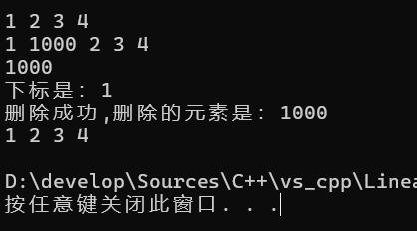

五．小结：（这部分非常重要，总结实验过程中出现的问题，以及是如何分析、思考、解决问题的）
- 实现顺序表的基本数据结构使用结构体类型变量，使用时可以使用数组或者指针来实现顺序表的数据存储
- 基本的顺序表结构需要实现增加、删除、修改、查找、遍历的基本操作
- 在实现修改时，需要使用结构体指针来对原来的顺序表进行修改，必须使用指针，否则修改这些操作无效
- 其他访问部分使用指针提升运行效率
- 在插入这一操作时，需要实现判断是否插入位置合法，若不合法返回ERROR，否则对元素进行移动和插入操作，更行最后一个元素下标的值，并返回FINE
- 在执行删除操作时，也需要判断是否删除位置合法，若不合法返回ERROR，否则先将删除元素进行赋值操作，方便查看删除元素的值，对元素进行移动操作，并返回FINE
……

